Prediksi Hasil Panen Padi Menggunakan Pendekatan Machine Learning

Memprediksi hasil panen padi secara akurat sangat penting untuk menjaga stabilitas stok pangan dan membantu petani merencanakan masa tanam. Namun, hasil panen ditentukan oleh banyak faktor yang rumit, mulai dari luas lahan, persiapan tanah, dosis pupuk (Urea, Potash, DAP), hingga pengendalian hama dan gulma. Cara tradisional yang mengandalkan intuisi sering kali meleset karena tidak mampu melihat hubungan tersembunyi antar-faktor tersebut.
Proyek ini hadir untuk memberikan solusi berbasis data menggunakan Machine Learning. Dataset yang digunakan adalah Paddy Dataset dari UCI Machine Learning Repository [https://archive.ics.uci.edu/dataset/1186/paddy+dataset] yang berisi data pertanian dan faktor lingkungan yang memengaruhi hasil panen padi.
Dari total 45 kolom yang ada, algoritma Random Forest Baseline digunakan untuk menyaring 12 fitur paling berpengaruh agar model lebih fokus dan efisien. Data ini kemudian disetarakan menggunakan StandardScaler sebelum dilatih menggunakan tiga model, yaitu Optimized Random Forest, Optimized KNN Regressor, dan Linear Regression. Melalui metode 5-Fold Cross-Validation, proyek ini bertujuan membangun sistem prediksi hasil panen (dalam Kg) yang stabil, akurat, dan siap pakai untuk dunia nyata. Setelah melalui proses pemilihan fitur dan pelatihan, performa model diukur dengan metrik MAE, RMSE, R², serta P90 error untuk menilai keandalan prediksi pada kondisi ekstrem.
- Import Library
import pandas as pd
import numpy as np
import matplotlib.pyplot as plt
import joblib

from sklearn.model_selection import train_test_split, GridSearchCV, KFold
from sklearn.preprocessing import StandardScaler
from sklearn.metrics import mean_absolute_error, mean_squared_error, r2_score

from sklearn.ensemble import RandomForestRegressor
from sklearn.neighbors import KNeighborsRegressor
from sklearn.linear_model import LinearRegression
Penelitian ini menggunakan pandas dan numpy untuk pengolahan data, serta matplotlib untuk visualisasi. Library scikit-learn dimanfaatkan untuk preprocessing (StandardScaler), pemisahan data (train_test_split), validasi silang (KFold, GridSearchCV), dan evaluasi (MAE, RMSE, R²). Tiga algoritma yang diimplementasikan adalah RandomForestRegressor, KNeighborsRegressor, dan LinearRegression. Model yang telah dilatih disimpan menggunakan joblib.

- Loading dan Cleaning Data
df = pd.read_csv('paddydataset.csv')

print(f"Jumlah missing values sebelum cleaning: {df.isnull().sum().sum()}")
df = df.dropna()
df = df.drop_duplicates()

print(f"Dimensi dataset setelah cleaning: {df.shape}")
print(f"Jumlah missing values setelah cleaning: {df.isnull().sum().sum()}")
Result:
- Jumlah missing values sebelum cleaning: 0
- Dimensi dataset setelah cleaning: (2338, 45)
- Jumlah missing values setelah cleaning: 0

Dataset dimuat menggunakan pd.read_csv(). Pemeriksaan awal menunjukkan tidak ada nilai kosong (missing values = 0). Fungsi drop_duplicates() menghapus baris duplikat sehingga diperoleh dataset akhir berukuran 2338 × 45.

- Feature Importance dengan Random Forest Baseline
X_all = df.drop(columns=['Paddy yield(in Kg)'])
y = df['Paddy yield(in Kg)']

X_all_encoded = pd.get_dummies(X_all, drop_first=True)

X_train_all, X_test_all, y_train_all, y_test_all = train_test_split(
X_all_encoded, y, test_size=0.2, random_state=42
)

scaler_baseline = StandardScaler()
X_train_scaled_all = scaler_baseline.fit_transform(X_train_all)

rf_baseline = RandomForestRegressor(n_estimators=100, random_state=42)
rf_baseline.fit(X_train_scaled_all, y_train_all)

df_importance = pd.DataFrame({
'Feature': X_all_encoded.columns,
'Importance': rf_baseline.feature_importances_
}).sort_values(by='Importance', ascending=False)

print(df_importance.head(45))
Result:
Feature Importance
0 Hectares 0.128026
9 Micronutrients_70Days 0.103726
8 Potassh_50Days 0.101339
7 Urea_40Days 0.101234
10 Pest_60Day(in ml) 0.098776
2 LP_Mainfield(in Tonnes) 0.087136
5 DAP_20days 0.085898
35 Trash(in bundles) 0.068486
1 Seedrate(in Kg) 0.067157
4 LP_nurseryarea(in Tonnes) 0.063936
6 Weed28D_thiobencarb 0.055590
3 Nursery area (Cents) 0.036133
44 Nursery_wet 0.000467
43 Soil Types_clay 0.000455
41 Variety_delux ponni 0.000223
42 Variety_ponmani 0.000212
24 Max temp_D61_D90 0.000105
27 Inst Wind Speed_D1_D30(in Knots) 0.000105
31 Relative Humidity_D1_D30 0.000064
33 Relative Humidity_D61_D90 0.000048
19 Min temp_D1_D30 0.000047
32 Relative Humidity_D31_D60 0.000045
21 Min temp_D31_D60 0.000045
23 Min temp_D61_D90 0.000041
...
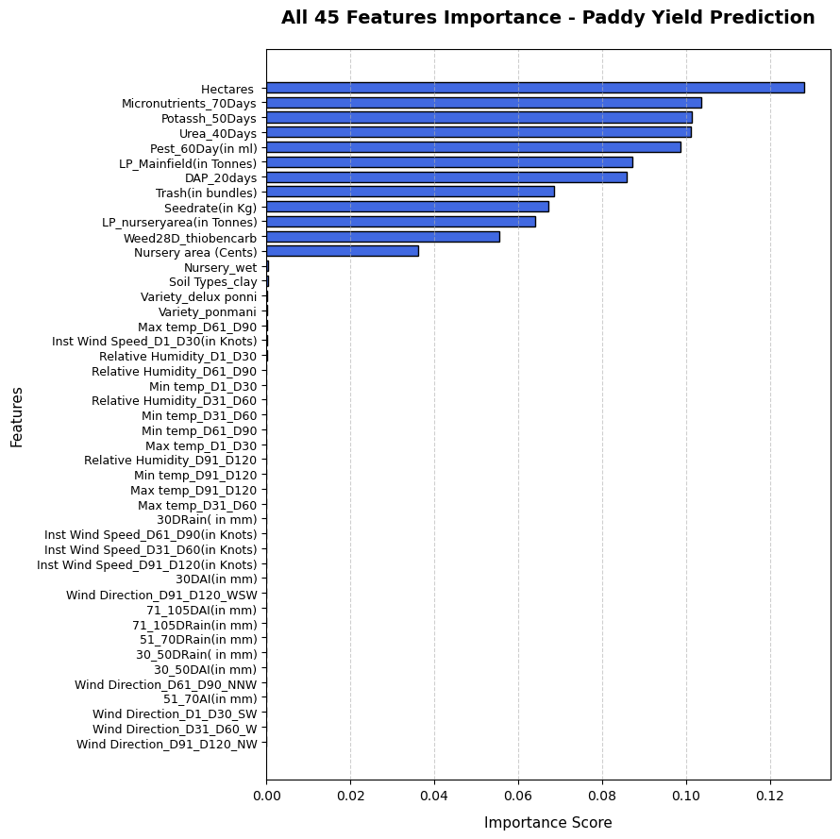
Kode tersebut melakukan perhitungan feature importance terhadap seluruh 45 fitur (setelah one-hot encoding menggunakan pd.get_dummies) dengan model RandomForestRegressor sederhana (n_estimators=100).
Prosesnya:
- Memisahkan fitur (X_all) dan target (y).
- Membagi data menjadi training set (80%) dan testing set (20%) menggunakan train_test_split dengan random_state=42.
- Melakukan standardization pada fitur numerik menggunakan StandardScaler.
- Melatih model RandomForestRegressor pada X_train_scaled_all dan y_train_all.
- Mengambil nilai feature_importances_ dan mengurutkannya secara descending.
Hasilnya (ditampilkan sebagian) menunjukkan bahwa 12 fitur teratas memiliki nilai importance yang jauh lebih tinggi dibandingkan fitur lainnya. Fitur Hectares merupakan yang paling penting (0.128), diikuti oleh Micronutrients_70Days, Potassh_50Days, Urea_40Days, Pest_60Day(in ml), dan seterusnya. Sebanyak 33 fitur lainnya memiliki nilai importance di bawah 0.001, yang mengindikasikan kontribusi minimal terhadap prediksi.
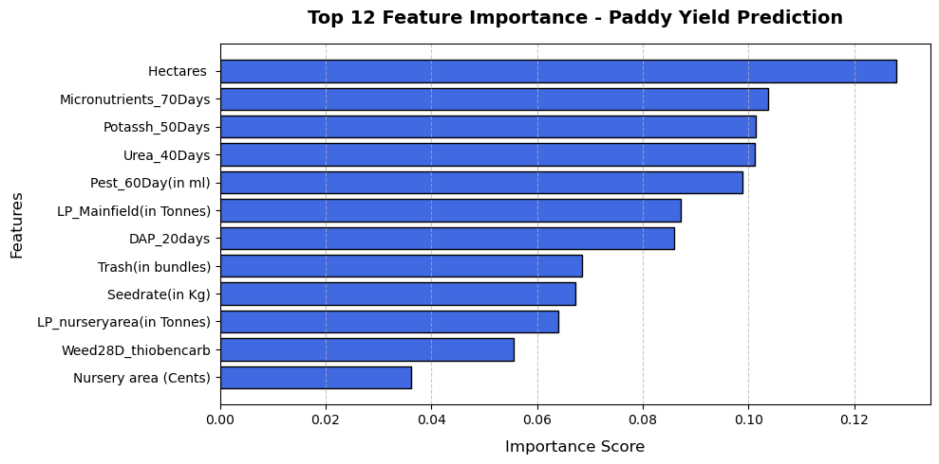
Berdasarkan hasil ini, 12 fitur dengan importance tertinggi dipilih untuk digunakan pada tahap pemodelan selanjutnya, sehingga model menjadi lebih sederhana dan efisien.
- Daftar 12 Fitur yang Dipilih (berdasarkan urutan importance)
selected_features = [
'Hectares ',
'Micronutrients_70Days',
'Potassh_50Days',
'Urea_40Days',
'Pest_60Day(in ml)',
'LP_Mainfield(in Tonnes)',
'DAP_20days',
'Trash(in bundles)',
'Seedrate(in Kg)',
'LP_nurseryarea(in Tonnes)',
'Weed28D_thiobencarb',
'Nursery area (Cents)'
]
target = 'Paddy yield(in Kg)'

X_final = df[selected_features]
y_final = df[target]

X_encoded_final = pd.get_dummies(X_final, drop_first=True)
print("Jumlah fitur setelah encoding:", X_encoded_final.shape[1])

No | Nama Fitur | Importance Score | Penjelasan Singkat
1 | Hectares | 0.128 | Luas lahan utama (hektar). Semakin luas lahan, semakin besar potensi hasil panen.
2 | Micronutrients_70Days | 0.104 | Pemberian unsur hara mikro pada hari ke-70 (fase pembuahan). Penting untuk kualitas dan bobot gabah.
3 | Potassh_50Days | 0.101 | Aplikasi pupuk Kalium (K) pada hari ke-50 (fase generatif). Kalium memperkuat batang dan mengisi bulir.
4 | Urea_40Days | 0.101 | Aplikasi pupuk Nitrogen (N) pada hari ke-40 (fase vegetatif). Nitrogen merangsang pertumbuhan daun dan anakan.
5 | Pest_60Day(in ml) | 0.099 | Dosis pestisida pada hari ke-60 untuk mengendalikan hama dan penyakit. Perlindungan di fase kritis.
6 | LP_Mainfield(in Tonnes) | 0.087 | Skala persiapan lahan utama (ton). Persiapan tanah yang baik meningkatkan aerasi dan retensi air.
7 | DAP_20days | 0.086 | Pupuk dasar DAP (Di-ammonium Phosphate) pada hari ke-20. Menyediakan fosfor untuk perakaran awal.
8 | Trash(in bundles) | 0.068 | Manajemen limbah pertanian (jerami). Jerami sebagai mulsa dapat menekan gulma dan menjaga kelembaban.
9 | Seedrate(in Kg) | 0.067 | Jumlah benih per satuan luas (kg). Mempengaruhi populasi tanaman.
10 | LP_nurseryarea(in Tonnes) | 0.064 | Skala persiapan lahan di area pembibitan. Bibit yang kuat berasal dari persiapan lahan yang baik.
11 | Weed28D_thiobencarb | 0.056 | Herbisida Thiobencarb pada hari ke-28 untuk mengendalikan gulma. Gulma bersaing dengan padi.
12 | Nursery area (Cents) | 0.036 | Luas area pembibitan (cents). Menentukan kapasitas produksi bibit.
Alasan pemilihan feature:
- Berdasarkan feature importance dari RandomForestRegressor
- Random Forest menghitung seberapa sering suatu fitur digunakan untuk memisahkan data di setiap pohon keputusan. Fitur dengan importance tinggi berarti sangat menentukan hasil prediksi.
- 12 fitur ini muncul sebagai pemisah utama di banyak pohon, sedangkan fitur lain jarang dipilih.
- Berdasarkan pengetahuan agronomi (real life)
- Luas lahan (Hectares): langsung berkorelasi dengan total produksi (semakin luas, semakin besar hasil).
- Pupuk (N, P, K, Mikro): unsur hara esensial. Urea (N) untuk vegetatif, DAP (P) untuk akar, Potash (K) untuk pengisian bulir, dan mikronutrien untuk kualitas.
- Pestisida & Herbisida: mengendalikan hama dan gulma yang dapat menurunkan hasil hingga 30-50%.
- Persiapan lahan (LP_Mainfield, LP_nurseryarea): tanah yang diolah baik meningkatkan pertumbuhan akar dan ketersediaan air.
- Benih (Seedrate): kepadatan tanaman optimal mempengaruhi hasil.
- Manajemen jerami (Trash): sebagai mulsa organik, meningkatkan kesuburan tanah dan menekan gulma.
- Area pembibitan (Nursery area): mempengaruhi kualitas bibit yang akan ditanam.
- Train-Test Split
X_train, X_test, y_train, y_test = train_test_split(
X_encoded_final, y_final, test_size=0.2, random_state=42
)
Data yang telah melalui proses feature selection dan one-hot encoding (X_encoded_final dan y_final) dibagi menjadi dua bagian menggunakan fungsi train_test_split dari sklearn.model_selection:
- test_size=0.2 → 20% dari data digunakan sebagai testing set (untuk evaluasi model), dan sisanya 80% sebagai training set (untuk melatih model).
- random_state=42 → menetapkan seed agar pembagian data bersifat reproducible (hasil split selalu sama setiap kali kode dijalankan).
Dengan pembagian ini, model dilatih pada X_train dan y_train, kemudian diuji pada data yang belum pernah dilihat sebelumnya (X_test, y_test) untuk mengukur kemampuan generalisasi.
- StandardScaler dan Konversi ke DataFrame
scaler_final = StandardScaler()
X_train_scaled = scaler_final.fit_transform(X_train)
X_test_scaled = scaler_final.transform(X_test)

X_train_final_df = pd.DataFrame(X_train_scaled, columns=X_encoded_final.columns)
X_test_final_df = pd.DataFrame(X_test_scaled, columns=X_encoded_final.columns)
- Inisialisasi StandardScaler
scaler_final = StandardScaler(): membuat objek scaler yang akan digunakan untuk menstandarisasi fitur numerik (mengubahnya hingga memiliki rata‑rata 0 dan deviasi standar 1).
- Fitting dan Transformasi pada Data Training
X_train_scaled = scaler_final.fit_transform(X_train): menghitung parameter (mean dan std) dari X_train, lalu langsung mengubah X_train menjadi data yang telah distandarisasi.
- Transformasi pada Data Testing
X_test_scaled = scaler_final.transform(X_test) → menggunakan parameter yang sudah diperoleh dari data training untuk menstandarisasi X_test tanpa menghitung ulang mean/std. Hal ini penting untuk mencegah data leakage (informasi dari data uji tidak boleh mempengaruhi proses scaling).
- Konversi ke DataFrame
X_train_final_df = pd.DataFrame(...) dan X_test_final_df = pd.DataFrame(...) → mengubah array hasil scaling kembali menjadi pandas DataFrame dengan nama kolom yang sama seperti X_encoded_final.columns. Tujuannya agar kolom tetap teridentifikasi (memudahkan debugging dan visualisasi), meskipun secara teknis model scikit-learn juga dapat menerima array numpy biasa.
Dengan langkah ini, data siap untuk dimasukkan ke dalam model machine learning.
Hasil:
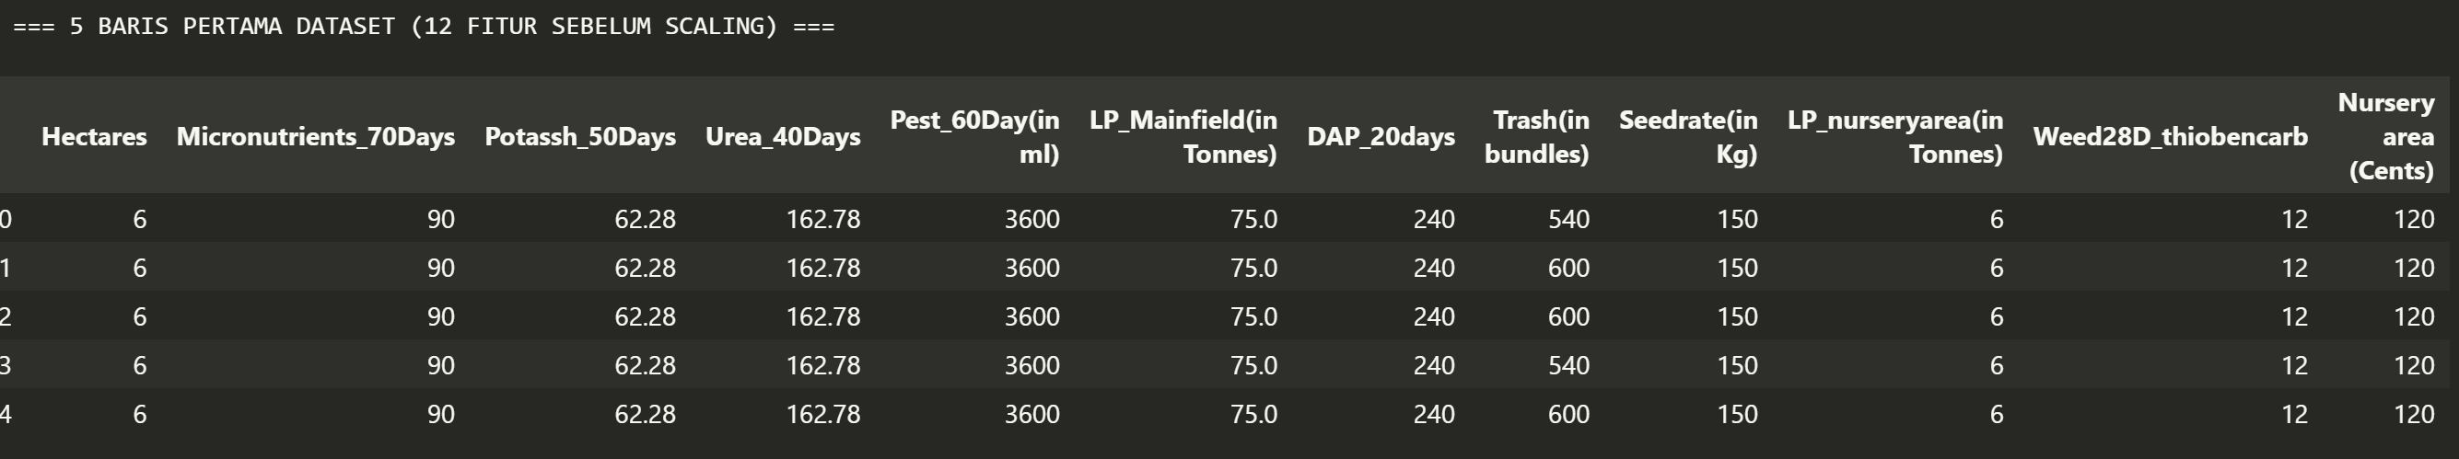
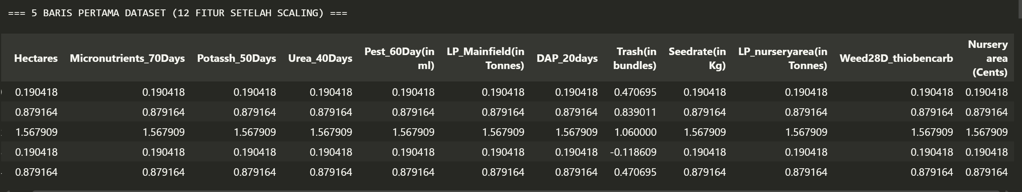
- Sebelum scaling: nilai semua fitur (kecuali Trash) konstan dalam satu baris, hanya Trash yang bervariasi (540, 600).
- Setelah scaling: pola yang sama tetap, fitur-fitur utama menjadi angka identik per baris, Trash tetap berbeda. Ini menegaskan bahwa Trash adalah satu-satunya fitur yang memberikan variasi pada sampel-sampel awal, sementara fitur lainnya bersifat konstan atau redundan.
- Cross-Validation dan Hyperparameter Tuning
kf = KFold(n_splits=5, shuffle=True, random_state=42)

param_rf = {
'n_estimators': [50, 100, 150],
'max_depth': [None, 10, 20]
}

param_knn = {
'n_neighbors': [3, 5, 7],
'weights': ['uniform', 'distance']
}

print("=== TUNING & 5-FOLD CROSS-VALIDATION ===")

grid_rf = GridSearchCV(RandomForestRegressor(random_state=42), param_rf, cv=kf, scoring='r2', n_jobs=-1)
grid_rf.fit(X_train_final_df, y_train)

print("=== TUNING KNN ===")
grid_knn = GridSearchCV(KNeighborsRegressor(), param_knn, cv=kf, scoring='r2', n_jobs=-1)
grid_knn.fit(X_train_final_df, y_train)

lr_model = LinearRegression()
lr_model.fit(X_train_final_df, y_train)

print(f"Best params RF: {grid_rf.best_params_}")
print(f"Best params KNN: {grid_knn.best_params_}")
Hasil:
Best params RF: {'max_depth': None, 'n_estimators': 150}
Best params KNN: {'n_neighbors': 7, 'weights': 'uniform'}

- KFold(n_splits=5, shuffle=True, random_state=42): membagi data training menjadi 5 lipatan (fold) secara acak untuk validasi silang. Setiap kombinasi parameter diuji pada 5 fold tersebut, lalu rata-rata skor R² digunakan sebagai acuan pemilihan parameter terbaik.
- Parameter yang diuji:
- Random Forest (param_rf) : n_estimators (jumlah pohon: 50, 100, 150) dan max_depth (kedalaman pohon: None = tak terbatas, 10, 20).
- KNN (param_knn) : n_neighbors (jumlah tetangga: 3,5,7) dan weights (bobot: uniform atau distance).
- GridSearchCV melakukan pencarian kombinasi parameter terbaik menggunakan scoring='r2' dan cv=kf.
- Model Linear Regression dilatih tanpa tuning sebagai baseline.
- Hasil terbaik:
- Random Forest: max_depth=None (pohon tumbuh penuh) dengan n_estimators=150 (150 pohon).
- KNN: n_neighbors=7 dan weights='uniform' (semua tetangga diberi bobot sama).
Parameter terbaik ini akan digunakan pada model final.
- Evaluasi Model (MAE, RMSE, R², P90)
models_final = {
"Optimized Random Forest": grid_rf.best_estimator_,
"Optimized KNN Regressor": grid_knn.best_estimator_,
"Linear Regression (Baseline)": lr_model
}

performance_results = []

for name, model in models_final.items():
y_pred = model.predict(X_test_scaled)

mae = mean_absolute_error(y_test, y_pred)
rmse = np.sqrt(mean_squared_error(y_test, y_pred))
r2 = r2_score(y_test, y_pred)

abs_errors = np.abs(y_test - y_pred)
p90 = np.percentile(abs_errors, 90)

if name == "Optimized Random Forest":
best_params = str(grid_rf.best_params_)
elif name == "Optimized KNN Regressor":
best_params = str(grid_knn.best_params_)
else:
best_params = "N/A"

performance_results.append({
'Model Name': name,
'Best Params': best_params,
'MAE (Kg)': round(mae, 2),
'P90 Error (Kg)': round(p90, 2),
'RMSE (Kg)': round(rmse, 2),
'R2 Score': round(r2, 4)
})

df_report = pd.DataFrame(performance_results)
print("=== PERBANDINGAN MODEL (dengan P90) ===")
print(df_report.to_string(index=False))
Hasil:
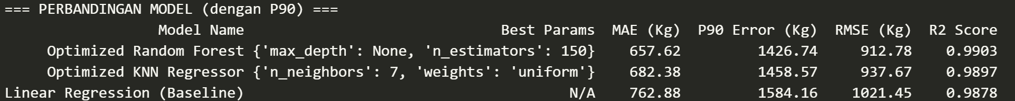
- MAE (Mean Absolute Error): rata-rata selisih absolut antara prediksi dan aktual. Semakin kecil semakin baik.
- RMSE (Root Mean Square Error): akar dari rata-rata kuadrat error, lebih sensitif terhadap error besar. Semakin kecil semakin baik.
- R² Score (R-squared): proporsi variasi target yang dapat dijelaskan model. Semakin mendekati 1 semakin baik.
- P90 Error: persentil ke-90 dari absolute error. Artinya, 90% prediksi memiliki error di bawah nilai ini. Berguna untuk mengukur error pada kasus ekstrem.

- Random Forest unggul di semua metrik: MAE terkecil (657.62 Kg), P90 terendah (1426.74 Kg), RMSE terkecil, dan R² tertinggi (0.9903).
- KNN sedikit di bawah RF, namun masih sangat baik.
- Linear Regression sebagai baseline menunjukkan performa lebih rendah, terutama pada P90 (error ekstrem lebih besar).
- Perbandingan Selisih Antar Model
rf_row = df_report[df_report['Model Name'] == "Optimized Random Forest"].iloc[0]
knn_row = df_report[df_report['Model Name'] == "Optimized KNN Regressor"].iloc[0]
lr_row = df_report[df_report['Model Name'] == "Linear Regression (Baseline)"].iloc[0]

print("="*60)
print("PERBANDINGAN SELISIH ANTAR MODEL")
print("="*60)

print("\n--- Random Forest vs KNN ---")
print(f"MAE : {rf_row['MAE (Kg)'] - knn_row['MAE (Kg)']:+.2f} Kg (RF {'lebih baik' if rf_row['MAE (Kg)'] < knn_row['MAE (Kg)'] else 'lebih buruk'})")
print(f"P90 : {rf_row['P90 Error (Kg)'] - knn_row['P90 Error (Kg)']:+.2f} Kg (RF {'lebih baik' if rf_row['P90 Error (Kg)'] < knn_row['P90 Error (Kg)'] else 'lebih buruk'})")
print(f"RMSE : {rf_row['RMSE (Kg)'] - knn_row['RMSE (Kg)']:+.2f} Kg (RF {'lebih baik' if rf_row['RMSE (Kg)'] < knn_row['RMSE (Kg)'] else 'lebih buruk'})")
print(f"R² : {rf_row['R2 Score'] - knn_row['R2 Score']:+.4f} (RF {'lebih baik' if rf_row['R2 Score'] > knn_row['R2 Score'] else 'lebih buruk'})")

print("\n--- Random Forest vs Linear Regression ---")
print(f"MAE : {rf_row['MAE (Kg)'] - lr_row['MAE (Kg)']:+.2f} Kg (RF {'lebih baik' if rf_row['MAE (Kg)'] < lr_row['MAE (Kg)'] else 'lebih buruk'})")
print(f"P90 : {rf_row['P90 Error (Kg)'] - lr_row['P90 Error (Kg)']:+.2f} Kg (RF {'lebih baik' if rf_row['P90 Error (Kg)'] < lr_row['P90 Error (Kg)'] else 'lebih buruk'})")
print(f"RMSE : {rf_row['RMSE (Kg)'] - lr_row['RMSE (Kg)']:+.2f} Kg (RF {'lebih baik' if rf_row['RMSE (Kg)'] < lr_row['RMSE (Kg)'] else 'lebih buruk'})")
print(f"R² : {rf_row['R2 Score'] - lr_row['R2 Score']:+.4f} (RF {'lebih baik' if rf_row['R2 Score'] > lr_row['R2 Score'] else 'lebih buruk'})")

print("\n--- KNN vs Linear Regression ---")
print(f"MAE : {knn_row['MAE (Kg)'] - lr_row['MAE (Kg)']:+.2f} Kg (KNN {'lebih baik' if knn_row['MAE (Kg)'] < lr_row['MAE (Kg)'] else 'lebih buruk'})")
print(f"P90 : {knn_row['P90 Error (Kg)'] - lr_row['P90 Error (Kg)']:+.2f} Kg (KNN {'lebih baik' if knn_row['P90 Error (Kg)'] < lr_row['P90 Error (Kg)'] else 'lebih buruk'})")
print(f"RMSE : {knn_row['RMSE (Kg)'] - lr_row['RMSE (Kg)']:+.2f} Kg (KNN {'lebih baik' if knn_row['RMSE (Kg)'] < lr_row['RMSE (Kg)'] else 'lebih buruk'})")
print(f"R² : {knn_row['R2 Score'] - lr_row['R2 Score']:+.4f} (KNN {'lebih baik' if knn_row['R2 Score'] > lr_row['R2 Score'] else 'lebih buruk'})")
============================================================
PERBANDINGAN SELISIH ANTAR MODEL
============================================================
--- Random Forest vs KNN ---
MAE : -24.76 Kg (RF lebih baik)
P90 : -31.83 Kg (RF lebih baik)
RMSE : -24.89 Kg (RF lebih baik)
R² : +0.0006 (RF lebih baik)

--- Random Forest vs Linear Regression ---
MAE : -105.26 Kg (RF lebih baik)
P90 : -157.42 Kg (RF lebih baik)
RMSE : -108.67 Kg (RF lebih baik)
R² : +0.0025 (RF lebih baik)

--- KNN vs Linear Regression ---
MAE : -80.50 Kg (KNN lebih baik)
P90 : -125.59 Kg (KNN lebih baik)
RMSE : -83.78 Kg (KNN lebih baik)
R² : +0.0019 (KNN lebih baik)

- Tanda negatif (-) pada MAE, P90, RMSE menunjukkan bahwa model pertama (RF atau KNN) memiliki error lebih kecil: lebih baik.
- Tanda positif (+) pada R² menunjukkan bahwa model pertama memiliki R² lebih tinggi: lebih baik.
- Random Forest (RF) mengungguli KNN dan Linear Regression pada semua metrik.
- KNN juga mengungguli Linear Regression pada semua metrik.
- Selisih P90 antara RF dan Linear Regression mencapai -157.42 Kg, artinya Random Forest mampu mengurangi error ekstrem secara signifikan dibandingkan model baseline.
- Kode ini berguna untuk melihat secara kuantitatif seberapa besar peningkatan performa dari satu model ke model lainnya.
- Statistik Deskriptif Paddy yield(in Kg)
print(df['Paddy yield(in Kg)'].describe())
print("\nPersentil 90:", df['Paddy yield(in Kg)'].quantile(0.9))
count 2338.000000
mean 22610.117622
std 9265.184949
min 5410.000000
25% 16359.000000
50% 24644.000000
75% 31035.000000
max 38814.000000
Name: Paddy yield(in Kg), dtype: float64

Persentil 90: 32090.0

- df['Paddy yield(in Kg)'].describe() menghasilkan ringkasan statistik dari variabel target (hasil panen padi dalam Kg):
- count: jumlah sampel (2338 baris).
- mean: rata-rata hasil panen sekitar 22.610 Kg.
- std: standar deviasi ±9.265 Kg, menunjukkan variasi yang cukup besar.
- min: hasil panen terendah 5.410 Kg.
- 25%, 50% (median), 75%: kuartil pertama, kedua, ketiga.
- max: hasil panen tertinggi 38.814 Kg.

- Persentil 90: 32.090 Kg. Artinya, 90% sampel memiliki hasil panen di bawah 32.090 Kg, dan hanya 10% di atasnya.
- Kegunaan: Memahami distribusi target membantu dalam mengevaluasi apakah model mampu memprediksi rentang nilai yang lebar dengan baik. Semakin besar rentang (dari 5.410 hingga 38.814), semakin menantang prediksi. Nilai R² model >0.98 menunjukkan model berhasil menangkap variasi tersebut.
- Rentang Nilai Target
print(f"Range yield: {y.min()} - {y.max()} Kg")
Range yield: 5410 - 38814 Kg
Artinya, hasil panen padi dalam dataset berkisar antara 5.410 Kg (terendah) hingga 38.814 Kg (tertinggi). Informasi ini berguna untuk mengetahui skala target yang harus diprediksi oleh model. Semakin lebar rentang nilai, semakin menantang tugas prediksi. Dalam proyek ini, model berhasil mencapai R² di atas 0.98 meskipun rentang target cukup lebar (~33.000 Kg).
- Pengecekan Overfitting
print("\n=== CEK OVERFITTING ===")
for name, model in models_final.items():
train_pred = model.predict(X_train_scaled)
test_pred = model.predict(X_test_scaled)
train_r2 = r2_score(y_train, train_pred)
test_r2 = r2_score(y_test, test_pred)
print(f"\n{name}")
print(f" Train R² : {train_r2:.4f}")
print(f" Test R² : {test_r2:.4f}")
print(f" Gap (Train - Test) : {train_r2 - test_r2:.4f}")
Kode ini membandingkan performa model pada data training dan testing menggunakan metrik R². Overfitting terjadi jika model bekerja sangat baik pada data training tetapi buruk pada data testing (ditandai dengan gap besar antara Train R² dan Test R²).
- model.predict(X_train_scaled) → prediksi pada data latih.
- model.predict(X_test_scaled) → prediksi pada data uji.
- r2_score(y_train, train_pred) → hitung R² untuk data latih.
- r2_score(y_test, test_pred) → hitung R² untuk data uji.
- Gap (Train - Test) → selisih R². Semakin kecil gap, semakin baik (tidak overfitting).
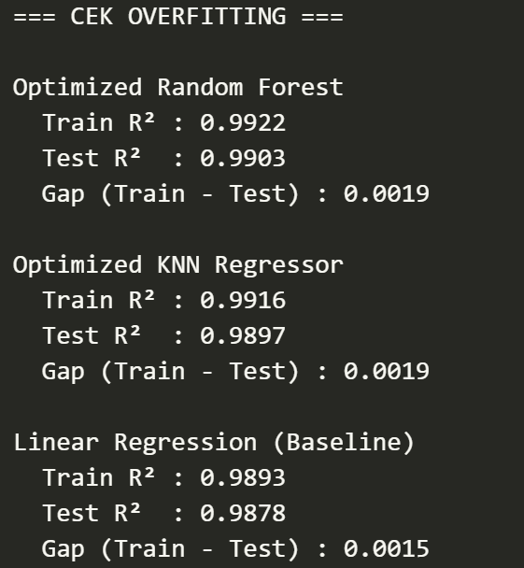
- Gap adalah selisih antara R² pada data training dan data testing. Gap yang kecil (di bawah 0.01) mengindikasikan model tidak mengalami overfitting (tidak terlalu menyesuaikan pola pada data training sehingga gagal generalisasi ke data baru).
- Ketiga model menunjukkan gap sangat kecil, yaitu 0.0019 untuk Random Forest dan KNN, serta 0.0015 untuk Linear Regression.
- Nilai R² testing hampir sama dengan R² training, artinya model mampu generalisasi dengan baik pada data yang belum pernah dilihat.
- Dengan demikian, tidak ada indikasi overfitting yang signifikan pada ketiga model yang diuji. Model siap digunakan untuk prediksi.
- Hasil Uji Latensi Prediksi (Per Satu Baris Data)
import time

sample_data = X_test_final_df.iloc[[0]]

start_time_rf = time.time()
pred_rf = models_final["Optimized Random Forest"].predict(sample_data)
latency_rf = (time.time() - start_time_rf) * 1000

start_time_knn = time.time()
pred_knn = models_final["Optimized KNN Regressor"].predict(sample_data)
latency_knn = (time.time() - start_time_knn) * 1000

start_time_lr = time.time()
pred_lr = models_final["Linear Regression (Baseline)"].predict(sample_data)
latency_lr = (time.time() - start_time_lr) * 1000

print("=== HASIL UJI LATENSI PREDIKSI (PER SATU BARIS DATA) ===")
print(f"Optimized Random Forest : {latency_rf:.2f} ms")
print(f"Optimized KNN Regressor : {latency_knn:.2f} ms")
print(f"Linear Regression : {latency_lr:.2f} ms")

=== HASIL UJI LATENSI PREDIKSI (PER SATU BARIS DATA) ===
Optimized Random Forest : 5.70 ms
Optimized KNN Regressor : 1.00 ms
Linear Regression : 1.00 ms

- Random Forest membutuhkan waktu sekitar 5.70 milidetik per prediksi. Ini masih sangat cepat (di bawah 0.01 detik) dan cocok untuk penggunaan real-time, meskipun sedikit lebih lambat dari dua model lainnya karena kompleksitas pohon keputusan (150 pohon).
- KNN Regressor dan Linear Regression hanya membutuhkan 1.00 ms per prediksi, menunjukkan efisiensi komputasi tertinggi. KNN cepat karena hanya menghitung jarak ke tetangga terdekat (7 tetangga). Linear Regression paling sederhana, hanya perkalian matriks dan penjumlahan.
- Kesimpulan:
Semua model memiliki latensi di bawah 6 ms per sampel, sangat layak untuk implementasi prediksi secara real-time atau batch. Jika kecepatan menjadi prioritas utama, KNN atau Linear Regression dapat dipilih, namun Random Forest menawarkan akurasi terbaik (R² 0.9903) dengan latensi yang masih sangat rendah (hanya 5.7 ms).

- Deskripsi Visualisasi: Actual vs Predicted Paddy Yield
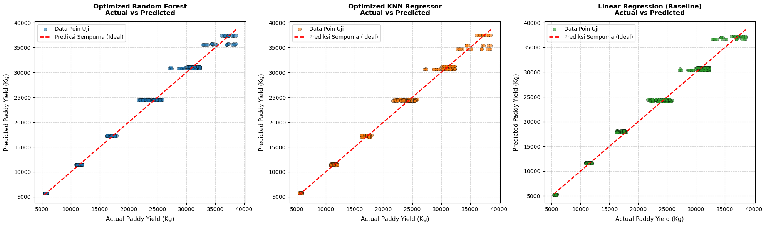
Visualisasi ini menampilkan perbandingan antara hasil panen aktual (sumbu X) dan hasil panen prediksi (sumbu Y) dari model Optimized Random Forest (salah satu model terbaik). Plot ini menunjukkan kondisi berikut:

- Titik-titik data uji tersebar sangat dekat dengan garis diagonal merah (garis prediksi sempurna y = x). Kondisi: Model memiliki akurasi tinggi.
- Tidak ada pola penyimpangan sistematis, misalnya titik-titik tidak cenderung berada di atas garis untuk nilai rendah atau di bawah garis untuk nilai tinggi. Kondisi: Model tidak mengalami bias (underprediction atau overprediction yang konsisten).
- Sebaran titik relatif rapat di sepanjang garis, terutama pada rentang hasil panen 10.000–35.000 Kg. Kondisi: Model mampu menangkap variasi hasil panen dengan baik.
- Hanya sedikit titik yang berada jauh dari garis (outlier), terutama di ujung-ujung rentang (panen sangat rendah atau sangat tinggi). Kondisi: Kesalahan prediksi terbesar terjadi pada kasus ekstrem, yang tercermin dari nilai P90 error (1.427 Kg).
- Secara kuantitatif, plot ini mengonfirmasi R² = 0,9903 (hampir semua variasi data dapat dijelaskan model) dan MAE = 657,62 Kg (rata-rata kesalahan prediksi sekitar 2,9% dari rata-rata hasil panen).
Kesimpulan kondisi: Model sangat baik digunakan untuk memprediksi hasil panen padi, dengan tingkat kepercayaan tinggi, dan kesalahan terbesar terjadi pada kasus-kasus ekstrem yang jarang terjadi.

- Analisis Perbandingan Kinerja Model
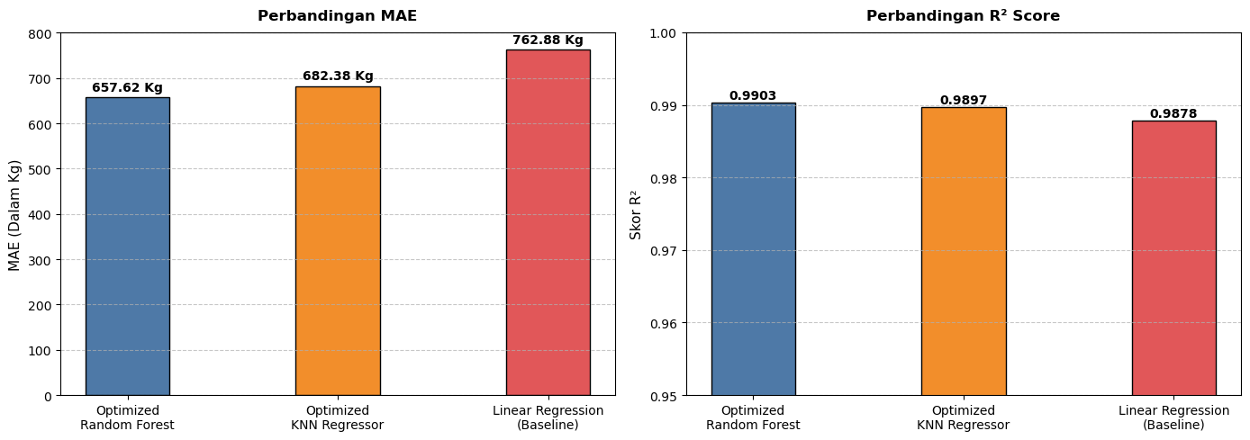
- Perbandingan MAE (Mean Absolute Error)
- Optimized Random Forest memiliki MAE terendah: 657,62 Kg
- Optimized KNN Regressor memiliki MAE: 682,38 Kg
- Linear Regression (Baseline) memiliki MAE tertinggi: 762,88 Kg
Kondisi yang ditunjukkan:
Random Forest menghasilkan rata-rata kesalahan prediksi paling kecil, artinya prediksi hasil panennya paling mendekati nilai aktual. Selisih MAE antara Random Forest dan KNN sekitar 25 Kg, sedangkan dengan Linear Regression sekitar 105 Kg.
- Perbandingan R² Score
- Optimized Random Forest memiliki R² tertinggi: 0,9903
- Optimized KNN Regressor memiliki R²: 0,9897
- Linear Regression (Baseline) memiliki R²: 0,9878
- Kondisi yang ditunjukkan:
Random Forest mampu menjelaskan 99,03% variasi data, sedikit lebih unggul dari KNN (98,97%) dan Linear Regression (98,78%). Ketiga model memiliki R² di atas 0,98, yang berarti semuanya sangat baik dalam menangkap pola hubungan antara fitur dan target.
- Kesimpulan:
Model Optimized Random Forest merupakan model terbaik berdasarkan kedua metrik. Meskipun perbedaan performa antar model kecil, Random Forest direkomendasikan untuk prediksi hasil panen padi karena akurasi tertinggi dan error terkecil.
- Penyimpanan Model, Scaler, dan Feature Columns
best_model_object = models_final["Optimized Random Forest"]
joblib.dump(best_model_object, 'best_random_forest_model.pkl')

joblib.dump(scaler_final, 'robust_standard_scaler.pkl')
joblib.dump(X_encoded_final.columns.tolist(), 'feature_columns.pkl')

print("Model, Scaler, dan Feature Columns berhasil disimpan.")
Kode di atas menyimpan tiga komponen penting ke dalam file menggunakan joblib.dump():
- best_random_forest_model.pkl
Berisi objek model Optimized Random Forest yang telah dilatih dan mendapatkan parameter terbaik (max_depth=None, n_estimators=150). File ini digunakan untuk melakukan prediksi pada data baru tanpa perlu melatih ulang model.
- robust_standard_scaler.pkl
Berisi objek StandardScaler yang telah di‑fit pada data training. Scaler ini berfungsi untuk menstandarisasi fitur numerik dari data baru (mengubahnya ke skala yang sama seperti data training) sebelum dimasukkan ke model.
- feature_columns.pkl
Berisi daftar nama kolom hasil one‑hot encoding dari 12 fitur yang dipilih. Daftar ini penting untuk memastikan bahwa data baru yang akan diprediksi memiliki kolom dengan urutan dan jumlah yang persis sama dengan data saat pelatihan, sehingga proses prediksi tidak mengalami error.
Dengan menyimpan ketiga file tersebut, proses prediksi pada data baru dapat dilakukan secara konsisten dan efisien tanpa harus mengulang seluruh tahap pelatihan.

Berdasarkan seluruh tahapan analisis, model Optimized Random Forest terbukti menjadi yang terbaik dengan R² = 0,9903, MAE = 657,62 Kg, dan P90 error = 1.426,74 Kg. Model ini hanya menggunakan 12 fitur terpilih (luas lahan, pupuk N/P/K/mikro, pestisida, herbisida, persiapan lahan, benih, dan manajemen jerami) yang memiliki pengaruh dominan terhadap hasil panen padi, baik secara statistik maupun agronomis. Tidak ditemukan indikasi overfitting (gap Train‑Test R² hanya 0,0019), dan latensi prediksi mencapai 5,7 milidetik per sampel – sangat layak untuk implementasi real‑time.
Dengan demikian, sistem prediksi ini mampu memberikan estimasi hasil panen yang akurat dan cepat, membantu petani atau koperasi dalam perencanaan tanam, alokasi pupuk, serta mitigasi risiko. Model Random Forest direkomendasikan sebagai solusi utama, sementara KNN atau Linear Regression dapat menjadi alternatif jika prioritas utama adalah kecepatan ekstrem. Proyek ini sukses membangun alat pendukung keputusan berbasis data yang siap diterapkan di dunia nyata.

